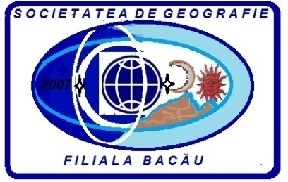
SOCIETATEA DE GEOGRAFIE DIN INSPECTORATUL ŞCOLAR AL JUDEŢULUI
ROMÂNIA - FILIALA BACĂU BACĂU

SIMPOZIONUL INTERJUDEŢEAN DE GEOGRAFIE “GHEORGHE IVAŞCU“
ediţia a XI-a (10-11 iunie 2017)
SIMPOZION on-line

Această manifestare este dedicată ZILEI MONDIALE A MEDIULUI ZILEI ȘI GEOGRAFIEI
Ziua mondială a mediului (World Environment Day) este sărbătorită, în fiecare an, pe data de 5 iunie. Această zi a fost stabilită de Adunarea Generală a Națiunilor Unite în anul 1972, cu prilejul Conferinței de la Stockholm privind Mediul, care s-a desfășurat în perioada 3-14 iunie și a reunit reprezentanți din 113 țări.

Tematica secţiunilor:
- Geografie fizică-Procese geomorfologie din orizontul local;
- Geografie umană- Procese geodemografice cu implicații în organizarea spațiului geografic local;
- Geografia mediului- Impactul antropic asupra mediului din orizontul local;
- Implicarea profesorului de geografie în dezvoltarea comunității locale și creșterea prestigiului geografiei (studii de caz, modele, activități desfășurate cu elevii în comunitatea locală).

Comunicările înscrise la simpozion vor fi publicate în revista profesorilor de geografie nr.12 cu înregistrare ISSN.
Trebuie să se specifice titlul comunicării, autorul/autorii, titlul ştiinţific, instituţia, datele de contact (e- mail, adresa, telefon). Un autor se poate înscrie cu o singură comunicare.
CONDIŢII DE REDACTARE A ARTICOLELOR. Articolul se trimite în limba română.Numărul maxim de pagini pentru întreg articolul este de 04 pagini.Lucrarea propriu-zisă se face pe format A4, la un rând, justified, cu diacritice.Titlul va fi scris cu majuscule, Times New Roman.La două rânduri de numele autorului se începe scrierea textului.
Se admite publicarea doar a figurilor în alb-negru. Articolele se trimit până la data de 5 iunie 2017. Prezentarea Power Point a lucrării trebuie să cuprindă 15-20 slide-uri. Prezentările power point vor fi transmise profesorilor de geografie din județul Bacău și postate pe pagina ISJ Bacău - geografie.

Lucrările vor fi transmise pe adresa de email: v_sorgot@yahoo.com
Participanții vor primii adeverința de participare.

INSPECTOR ŞCOLAR DE SPECIALITATE, PRŞEDINTE S.G.R. – FILIALA BACĂU,
Prof. dr. LUCIAN ȘERBAN Prof. ŞORGOT VIRGIL

